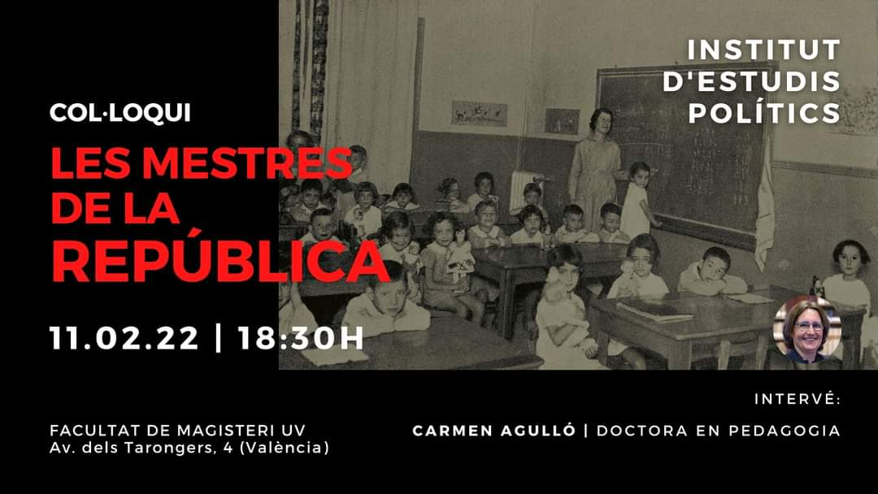

LAS MAESTRAS DE LA REPUBLICA.

Conferencia de CARMEN AGULLÓ

1,632 Visualizaciones

Febrero 11, 2022

Conferencia de CARMEN AGULLÓ (doctora en pedagogía y especialista en historia de la educación) sobre LAS MAESTRAS DE LA REPUBLICA, su significado como símbolo del progreso social y modernidad en su época, la feroz represión que sufrieron a la finalización del golpe de estado del 36 y la vigencia de su trabajo, compromiso y ejemplo, tanto para las generaciones siguientes como para los actuales planteamientos educativos.
Acto organizado por el Institut d'Estudis Politics en la Facultad de Magisterio de la Universidad de Valencia, el 11 de febrero de 2022.
Contenido del acto:
Inicio - Presentación a cargo de Jose Antonio Antón Valero, catedrático de historia, miembro de Entrepobles y activista del Movimiento de Renovación Pedagógico. 0h 05' 52''
- Proyección del corto documental "CARMEN VALERO, CRÒNICA D'UNA DONA LLUITADORA" (A. Zaragozá y J. Aguado, 2020), como homenaje a la gran maestra valenciana CARMEN VALERO GIMENO (Silla, Valencia, 1893-1962). Video disponible con subtítulos en • Carmen Valero: Cr... (Nuestro agradecimiento al Ayuntamiento de Silla y a los directores del documental por permitir su difusión libre). 0h 41' 12''
- Conferencia de Carmen Agulló sobre Carmen Valero y LAS MAESTRAS DE LA REPÚBLICA (el ppt utilizado tiene algunas diapositivas pixeladas a fin de no crear conflicto con sus derechos de publicación). 1h 42' 55''
- Turno de preguntas y cierre.

